Ederlezi
Goran Bregovic
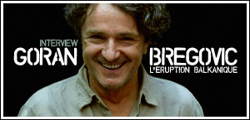

Introduction
( voix 2 ou solistes )
Sa o roma babo
E bakren tchinen
A me tchoro
Doura bechava

Couplet 1 ( voix 1 et 2 )
A do dayé
Amaro divé
Amaro divé
Ederlezi

Couplet 2 ( voix 1 et 2 )
Edivado babo
Amengé bakro
Sao roma bo
E bakren tchinen

Refrain 2 fois ( voix 1 et 2 )
Hé
Sao roma babo babo
Sao roma o daié
Sao roma babo babo
Hé Ederlezi
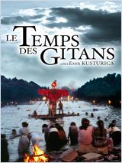
Ederlezi Sao roma daié

Instrumental

Couplet 1
Couplet 2

Refrain 2 fois ( voix 1 et 2 )
Hé
Sao roma babo babo
Sao roma o daié
Sao roma babo babo
Hé Ederlezi
Ederlezi Sao roma daié ( x3 pour la fin )

